Általános információk:
Tanterv: Építész Msc.Levelező, 2.sz. Építész Msc.Nappali, 2.sz.
Tantárgy neve: Tartószerkezetek tervezése
Tantárgy kódja: EPM271ML-EA-00 EPM271MN-EA-00
Szemeszter: 2
Kreditek száma: 3
A heti órák elosztása: 2/0/0
Értékelés: félévközi jegy (f)
Előfeltételek: Komplex épületszerkezetek
Tagozat: Nappali, Levelező

Tantárgy felelős: Dr. Széll Attila Béla, egyetemi docens
Iroda: 7624 Magyarország, Pécs, Boszorkány u. 2. B-321
E-mail: szellattila@mik.pte.hu
Munkahelyi telefon: +36 72 503650/23820

Oktatók: Dr. Széll Attila Béla, egyetemi docens
Iroda: 7624 Magyarország, Pécs, Boszorkány u. 2. B-321
E-mail: szellattila@mik.pte.hu
Munkahelyi telefon: +36 72 503650/23820

Tárgyleírás
Az előadáson szó lesz a tudomány és a művészet kapcsolatát elemezve, a funkció, forma, erőjáték és anyagválasztás, valamint az építész, a tartószerkezet-tervező és a statikus szerepéről a szerkezettervezésben. Előtérbe kerülnek a szerkezetválasztás szempontjai. Milyen építészeti lehetőségek vannak a formaválasztás során, melyek lehetővé teszik az erőjáték lekövetését kiiktatva így bizonyos igénybevételeket, törekedve az optimális tartószerkezet kialakítására. Hiszen a szerkezettervezés nem tisztán logikai művelet, hanem intuitív, művészi, részben emóciózus tevékenység.
Eduardó Torroja mérnöképítész szavait idézve:
„A szerkezettervezés több, mint tudomány és technika: sok köze van a művészethez, a józan gondolkodáshoz, az érzékhez, a tehetséghez, a nagy vonalakban való alkotás öröméhez, mely alkotáshoz a tudományos számítás csak a végső simítást adja igazolva azt, hogy a szerkezet egészséges és a követelményeknek megfelelő erősségű.”

Oktatás célja
A tárgy célja továbbá , hogy átfogó képet adjon az építészhallgatóknak a technológiák és a munka tereit létrehozó „ipari építészet” általános jellemzőiről, tartószerkezeti tervezéséről, a felhasznált anyagokról és a bennünk rejlő innovációról. Hiszen ezek az épületek döntően technológiai és funkcionális meghatározottságúak. Tervezésük során alapkövetelmény az egyszerű, tiszta és logikus szerkesztés, a szerkezeti tisztaság. Gyorsabb technológiai avulásukból és rövidebb használati ciklusidejükből adódóan a flexibilitás igénye nagy. Mivel az ember méretrendjétől, nagyobb léptékűek, ezért a környezetre gyakorolt hatásaik is jelentősek. A tárgy érinti a generatív ill. parametrikus építészet témakörét is.

Tantárgy tartalma
I.A szerkezetek kiválasztása, tervezése
1,Funkció
2,Forma
3,Szerkezet
4,Anyag
II.A szerkezettervezés módszere
A szerkezettervezés két útja és az intuició
III.A szerkezetek gazdaságossága
Ár érték arány
IV.Terhek és hatások

V.A szerkezetek osztályba sorolását meghatározó szempontok:
1,A jellegzetes igénybevétel
2,A teherhordás módja
3,Az alak
VI.Szerkezetek osztályozása
1,nyírásmentes szerkezetek (kötélszerkezetek, húrszerkezetek, síkgörbe kötélszerkezetek, térgörbe kötél szerkezetek, sík falszerkezetek, görbe falszerkezetek, síkhártyák, görbehártyák egyirányú és kiváltott szerkezetek.)
2,Részben nyírásmentes szerkezetek (a fent említett szerkezetek kombinációja pl.: táblaszerkezet és húr szerkezet kombinációja)

3, hajlításmentes szerkezetek( táblaszerkezetek, hajlításmentes héjak, táblarácsok, forgáshéjak, transzlációs felületek, elliptikus felületek, hiperbolikus felületek, parabolikus felületek, konoid.
4, vegyes szerkezetek

5, részben hajlított szerkezetek( egyirányú lemezművek, kétirányú lemez művek, egy és kétirányú hajlított héjak.

6,Hajlított szerkezetek( egyenes síkgörbe, térgörbe rúdszerkezetek, egy és két írányú sík és görbe lemezek, egyenes ,síkgörbe és térgörbe rúdrácsok, térrácsok.

VII. Szerkezettervezők munkássága, szerkezetek elemzése
1,Pelikán József
2, Menyhárd István
3,Kollár Lajos
4,Eduardo Torroja
5, Pierre Luigi Nervi
6, Felix Candella ………………………… stb.

Cél: A szerkezet választás és tervezés metódusának elsajátítása, az erőjáték, geometria, tartószerkezet, épületszerkezet elemzésének segítségével, hazai és külföldi példákon keresztül, melyről a hallgatók egy tanulmányban és egy általuk készített makettben adnak számot. A tanulmány prezentálni kell melyre az utolsó gyakorlati órán kerül sor a 15. héten.

- Anyagtan
- Szerkezet
- Funkció
- Forma

A feladatok, követelmények kiadása a tematika szerint történik, melyek az előadás a segédletekkel egyetemben a tantárgy Neptun Meet Street felületére feltöltésre kerülnek. A tantárgyhoz kapcsolódó információk ugyancsak ezen a felületen lesznek elérhetőek.

Számonkérési és értékelési rendszere
A tantárgy felvételével, követelményrendszerével, teljesítésével, a hallgató szorgalmi-, vizsga- és záróvizsga időszak kötelező teendőivel kapcsolatban minden esetben a Pécsi Tudományegyetem érvényben lévő Szervezeti és Működési Szabályzatának 5. számú melléklete, a Pécsi Tudomány egyetem Tanulmányi és Vizsgaszabályzata (TVSZ) az irányadó.
Követelmények a szorgalmi időszakban:
A foglalkozásokon való részvétel:
- A TVSZ előírásainak betartása kötelező.
- Az előadásokon a részvétel kötelező.
- Mulasztások száma a TVSZ. 40.§ alapján.
A félév sikeres befejezésének feltétele az aktív órai jelenlét, a feladatok határidőre való elkészítése, bemutatása, az alaki és formai követelmények betartása.
A tantárgy félévközi jeggyel zárul. A félév zárása a 15. héten, május16.-án történik. Javításra ill. pótlásra a 16.héten május 23.-án biztosítunk lehetőséget.
A hallgatóknak a félév során egy tanulmányt és egy makettet kell készíteni.
A hallgató a munkájáról a 15.héten, május16.-án ad számot vizuális prezentáció keretében.
A félévközi munka és az aláírás minimális feltételei:
a., A tanulmány határidőre történő beadása, prezentálása és a minimális pontszám megszerzése.
b., A makett határidőre történő beadása és a minimális pontszám megszerzése.
Prezentáció a 15. héten 2019.05.16.
Tanulmány és makett leadás 15. héten az utolsó gyakorlati órán 2019.05.16. Digitálisan és A/3 –as formátumban előlappal ellátva összefűzve, min. 15 oldal. Elkészítése a kiadott minta alapján.
A tanulmány és a makett végső leadása és a vég prezentáció pótlása, javítás 2019.05.23.-án, 9.00-12.00 óra között a b321. irodában.

A félévi munka értékelése:
A félévi munka alapján maximum 100 pont szerezhető.
- Tanulmány 80p. min. 40p.
- Makett 20p. min. 20p.

A minősítés az alábbiak szerint történik:

88 – 100 pont (5) jeles
81 – 87 pont (4) jó
63 – 80 pont (3) közepes
50 – 62 pont (2) elégséges
50 pont alatt (1) elégtelen

Pótlási lehetőségek:
Pótlás, javítás a vizsgaidőszak első hetében 2019. 05.23.-án, 9.00-12.00 óra között a b321. irodában.
Konzultációs lehetőségek:
Konzultációra a gyakorlati órákon, illetve a gyakorlatvezetők heti fogadó óráján van lehetőség,
hétfőn: 16.30-17.30 óra között a b321-es irodában.

Kötelező irodalom
Dr. Matuscsák T. : A tartószerkezet tervezés alapjai, (kézirat)
Dr. Becker S. : Épületek lefedése kötélszerkezetekkel, (kézirat)
Dr. Matuscsák T. : Nyírásmentes felületszerkezetek (kézirat)
Dr. Becker S. - Dr. Matuscsák T. : Dobozszerkezetű többszintes épületek (kézirat)
Kollár L. ( szerkesztő ): Mérnöki építmények és szerkezetek tervezése.
Akadémiai Kiadó Budapest, 2000.
Deák – Erdélyi – Visnovitz: A tartószerkezet tervezés alapjai, tervezés az Eurocode alapján, Springer Média Magyarország, budaörs,2005

Oktatási módszer
A hallgatók csoportmunkában dolgozzák fel, és prezentálják a félév tematikájában szereplő feladatokat.
Prezentáció közben tanári segítséggel elemzik az általuk választott, megépült épület formáját, tartószerkezeti kialakítását, épületszerkezeti megoldásait. Feladat: tartószerkezet választás, szerkezet-felismerés, szerkezet elemzés, értékelés, tartószerkezet optimalizálás.
A tantárgy folyamatos kommunikáción alapszik az oktatók és a hallgatók között.
Módszer:
1. folyamatos konzultáció órarendi időben a részletes tantárgyi programban meghirdetett tanmenet szerint
2. önálló otthoni munka

Részletes tantárgyi program és követelmények

Metodika és szempontrendszer:
A hallgatók probléma feldolgozási módszere a valóságos tervezési folyamatot modellezi (komplex probléma szemlélet = funkció-szerkezet-forma párhuzamos vizsgálata), ugyanakkor leképezi az egyetemi szintű oktatás akadémiai jellegét is (kutató-elemző munka).
Cél a csapatmunka erősítése, az ebben rejlő előnyök (több szem többet lát) kiaknázása.
A prezentációk szerepe :
- közös megbeszélés – az otthon végzett munka bemutatása, megbeszélése, a feltáratlan problémák felvetése, a feltárt problémákra adható válaszok elemzése

Feladatok és követelményrendszerük

A hallgatóknak a félév során egy tanulmányt és egy makettet kell készíteni.

- Tanulmány 80p. min. 40p.

A félév során 1 db. tanulmány készítendő 3 fős csapatokban.
Téma: (Height-Active Structure) magasházak szerkezeti rendszerei.
Külső dobozszerkezetű ( keretfalas, rácsos, vegyes dobozszerkezet) épület vagy belső dobozszerkezetű (magszerkezet konzolos födémmel, alul kiváltott magszerkezet, felül kiváltott magszerkezet) épület.
Feladat:
A választott épület szerkezeti rendszerének bemutatása, elemzése: anyag, szerkezet, funkció, forma vonatkozásában.
Elsősorban tartószerkezeti, épületszerkezeti megoldásokat bemutatva, dolgozza fel az adott épületet. Külön hangsúly fektetendő a geometriára, az anyaghasználatra a szerkezetválasztásra valamint az épületszerkezeti megoldásokra.

Beadandó munkarészek:
Min. 15 oldalas, A/3-as formátumú tanulmány rajzos ábrákkal kiegészítve, a kiadott minta alapján.
Prezentáció 15. héten 2019.05.16. Tanulmány és makett leadás 15. héten az utolsó gyakorlati órán 2019.05.16. digitálisan és A/3-as formátumban fedlappal, összefűzve. A tanulmány és a makett végső leadása és a prezentáció pótlása, javítás 2019.05.23.-án, 9.00-12.00 óra között a b321. irodában.
Formai követelmény:
Digitálisan és A/3 –as formátumban előlappal ellátva összefűzve, min. 15 oldal. Elkészítése a kiadott minta alapján.

- Makett 20p. min. 10p.
A félév során 1db makettet kell készíteni.
Témája az egyik tanulmányban feldolgozott épület tartószerkezeti részletének modellezése.
A léptékét a gyakorlatvezető határozza meg. Anyaga tetszőleges lehet 3D nyomatással is.
Beadás a 15. héten az utolsó gyakorlati órán 2019.05.16.
Végső leadás, javítás a vizsgaidőszak első hetében 2019. 05.23.-án, 9.00-12.00 óra között a b321. irodában.

A hallgatók a leadáson (és a javításain) a kihirdetett szempontrendszer teljesítésével és az órák látogatásával szerzi meg a jogot az aláírásra, a tartalmi szakmai bírálatra, tehát érdemjegy szerzésére. A kritériumok meglétét a gyűjtőlapokon regisztráljuk. Az a hallgató, melynek a kritériumok közül bármelyik is hiányzik a javítási lehetőségek után is, annak féléve nem teljesítettnek minősül, a tárgy aláírása megtagadásra kerül, a tárgyat egy későbbi szemeszterben újra fel kell vennie.

Oktatói csoportbeosztás:
Csoport 1.
EPM271ML-EA-00
EPM271MN-EA-00 Helyszín és időpont: PTE MIK. A306. Csütörtök 15.00-16.30. : Dr. Széll Attila Béla

Program heti bontásban

1.Hét | Csütörtök 15.00-16.30
 | Előadás
Metodika | Előadás
Február 7. | A feladat és a tantárgyi követelmény ismertetése. Szerkezettervezés szempontjai, metódusa.  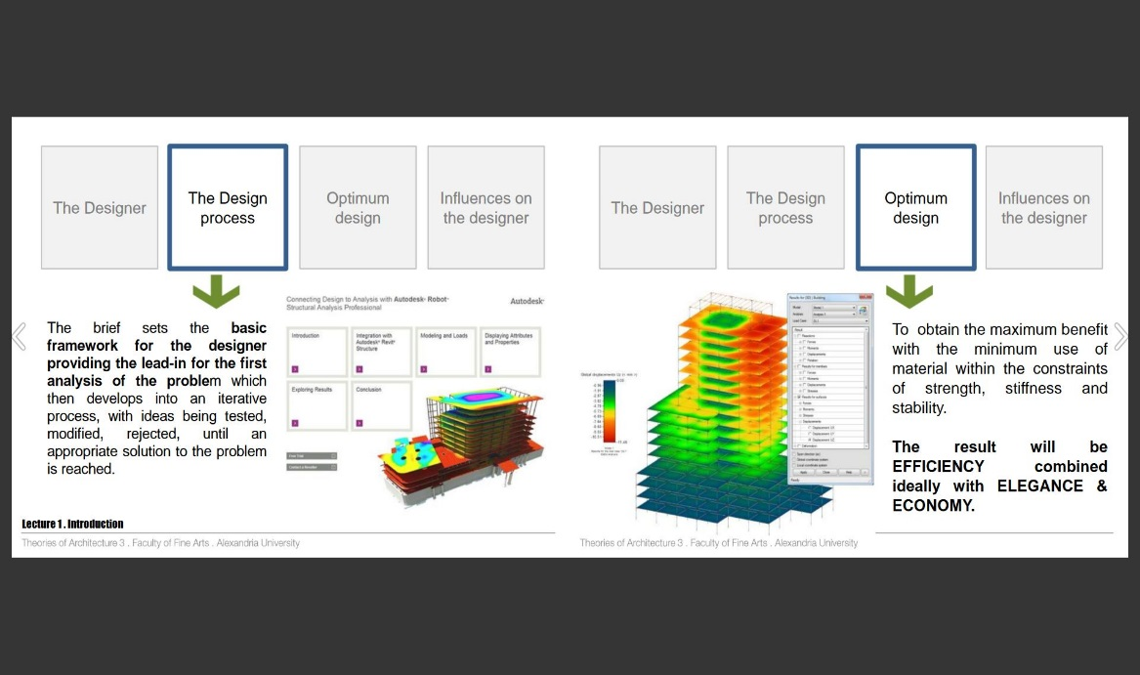  Szerkezeti rendszerek erőjátékai. Terhek és hatások.  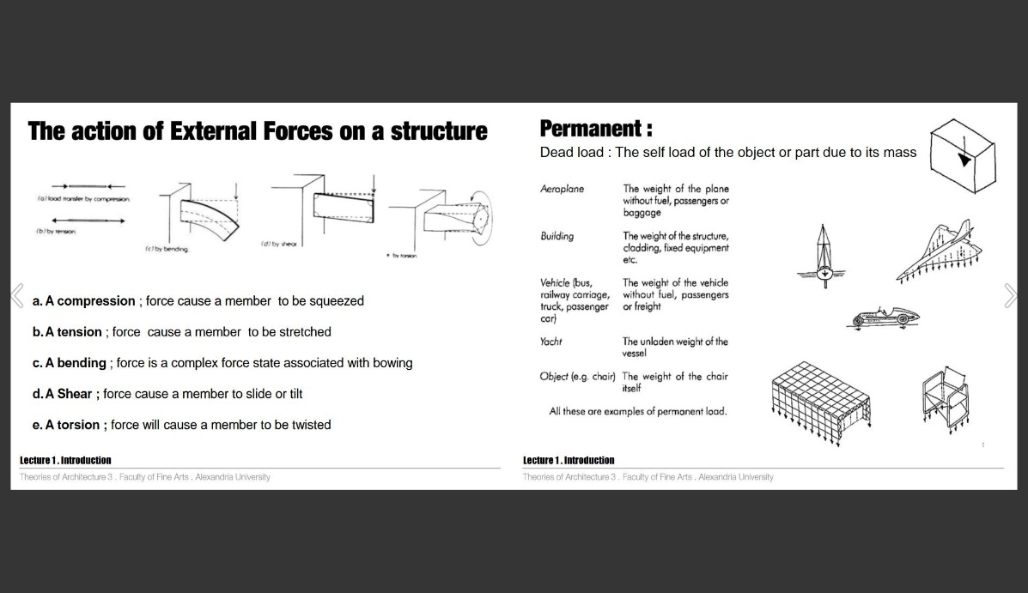

1.Hét | Csütörtök 15.00-16.30
 | Előadás
Metodika | -
Február 7. | 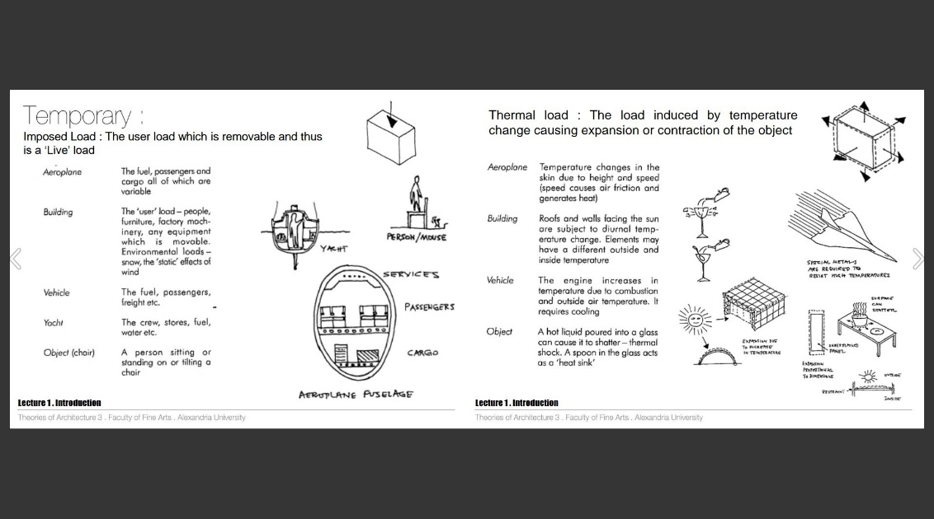  I.A szerkezetek kiválasztása, tervezése  1,Funkció  2,Forma  3,Szerkezet  4,Anyag  II.A szerkezettervezés módszere  A szerkezettervezés két útja és az intuició  III.A szerkezetek gazdaságossága  Ár érték arány  IV.Terhek és hatások  V.A szerkezetek osztályba sorolását meghatározó szempontok:  1,A jellegzetes igénybevétel  2,A teherhordás módja  3,Az alak  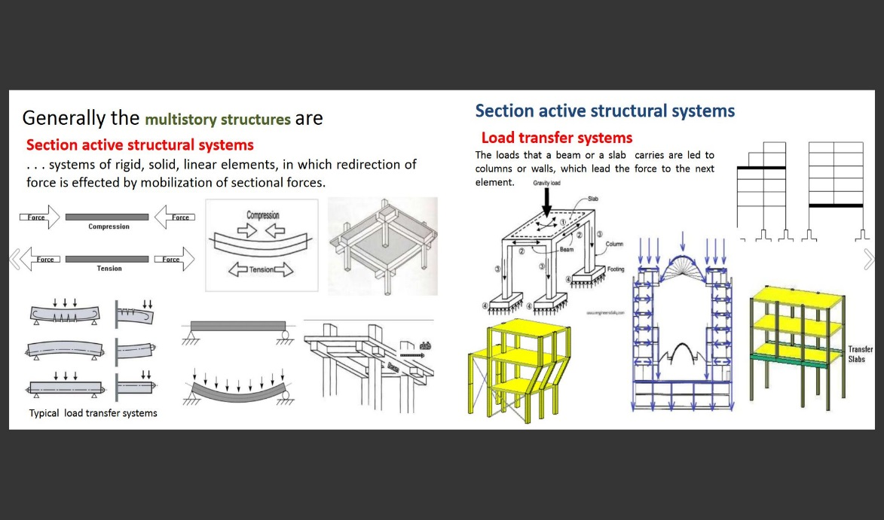

3.Hét | Csütörtök 15.00-16.30
 | Előadás
Metodika | Előadás és konzultáció
Február21. | Szerkezeti rendszerek osztályozása.  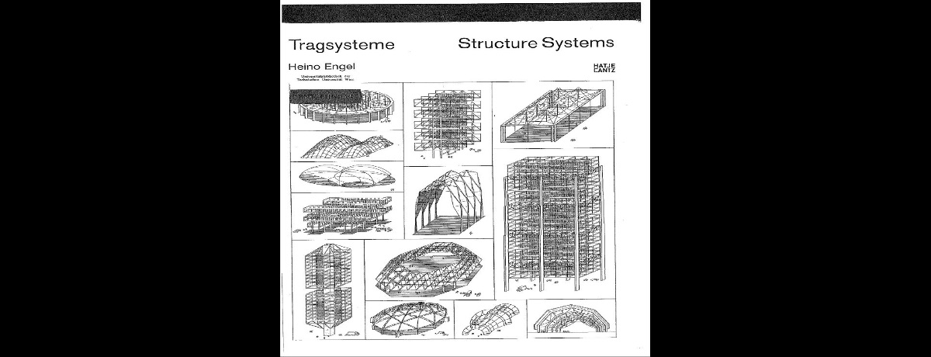  (Bulk active system) Tömeggel operáló szerkezetek.  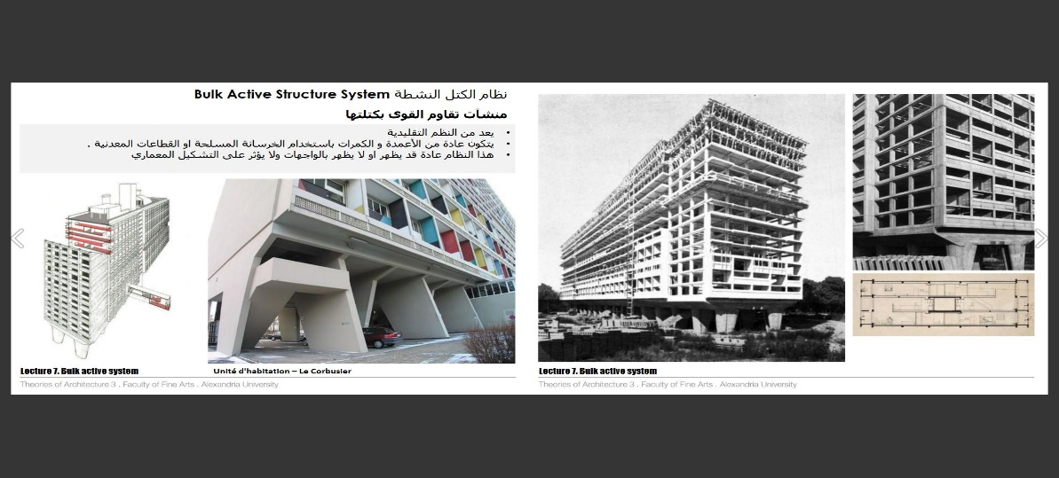  (Vector active system) Irányított teherátadással operáló szerkezetek. Síkbeli rácsostartók,térrácsok.  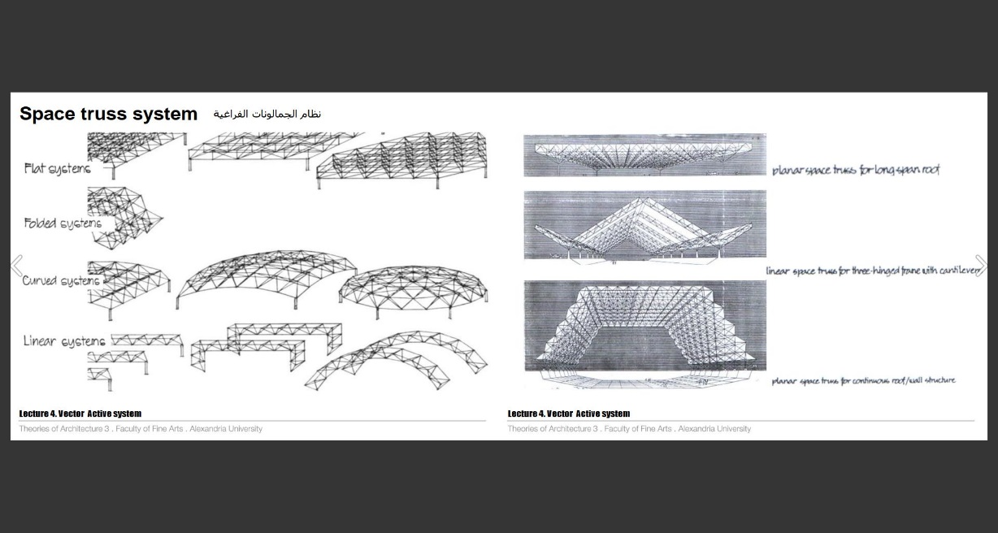

5.Hét | Csütörtök 15.00-16.30
 | Előadás
Metodika | Előadás és konzultáció
Március 7. | (Form active sytem) Formával operáló szerkezetek. Membránok, kábelszerkezetek. 1,nyírásmentes szerkezetek (kötélszerkezetek, húrszerkezetek, síkgörbe kötélszerkezetek, térgörbe kötél szerkezetek, sík falszerkezetek, görbe falszerkezetek, síkhártyák, görbehártyák egyirányú és kiváltott szerkezetek.)2,Részben nyírásmentes szerkezetek (a fent említett szerkezetek kombinációja pl.: táblaszerkezet és húr szerkezet kombinációja) 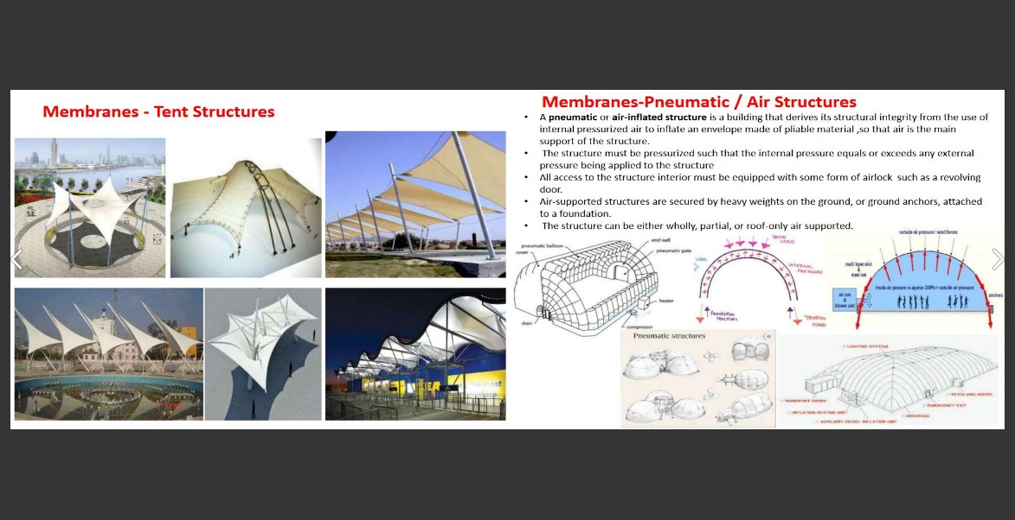  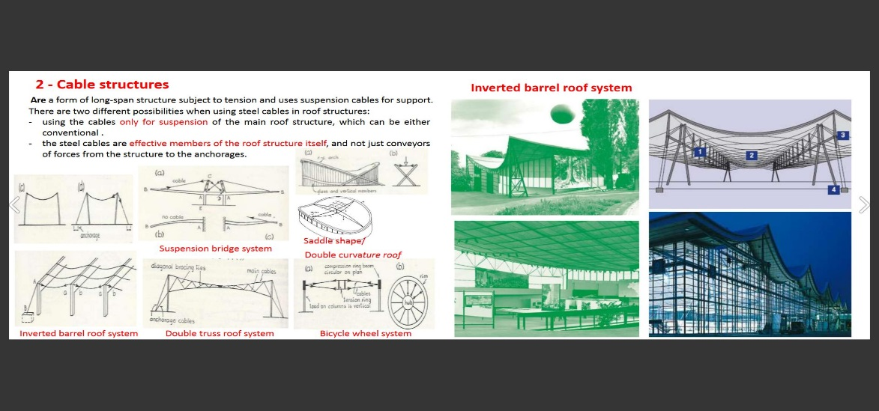  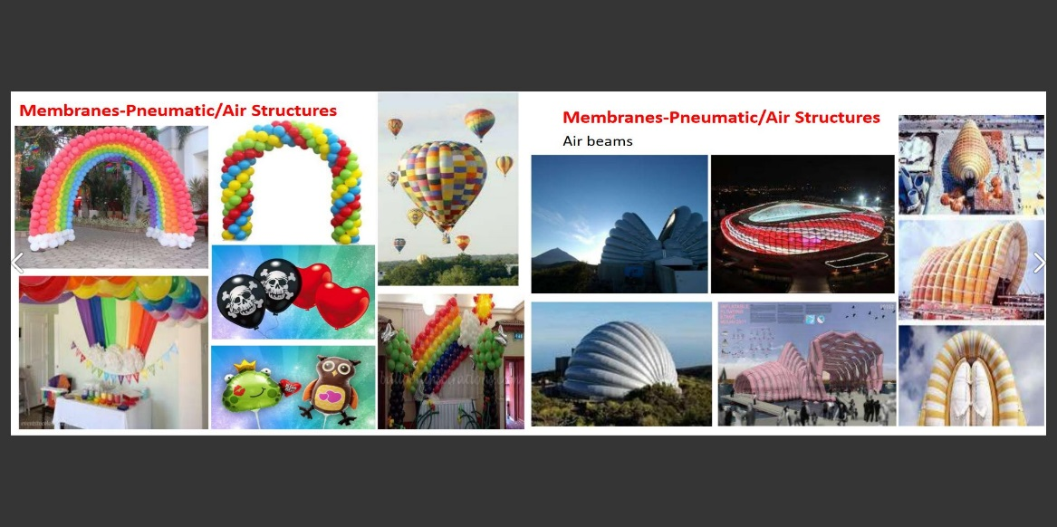

7.Hét | Csütörtök 15.00-16.30
 | Előadás
Metodika | Előadás és konzultáció
Március 21. | (Surface active sytstem) Héjszerkezetek, lemezművek. Hajtogatott, origami szerkezetek. ( kapcsolódva, Sárközi Réka parametrikus tervezés tárgyához, az ábrázolóhoz, és a Sketchup 3d-s modellezés tárgyhoz)  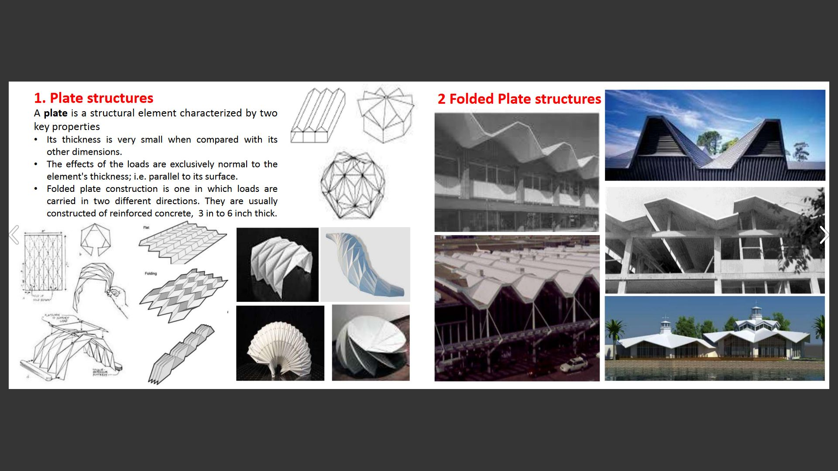  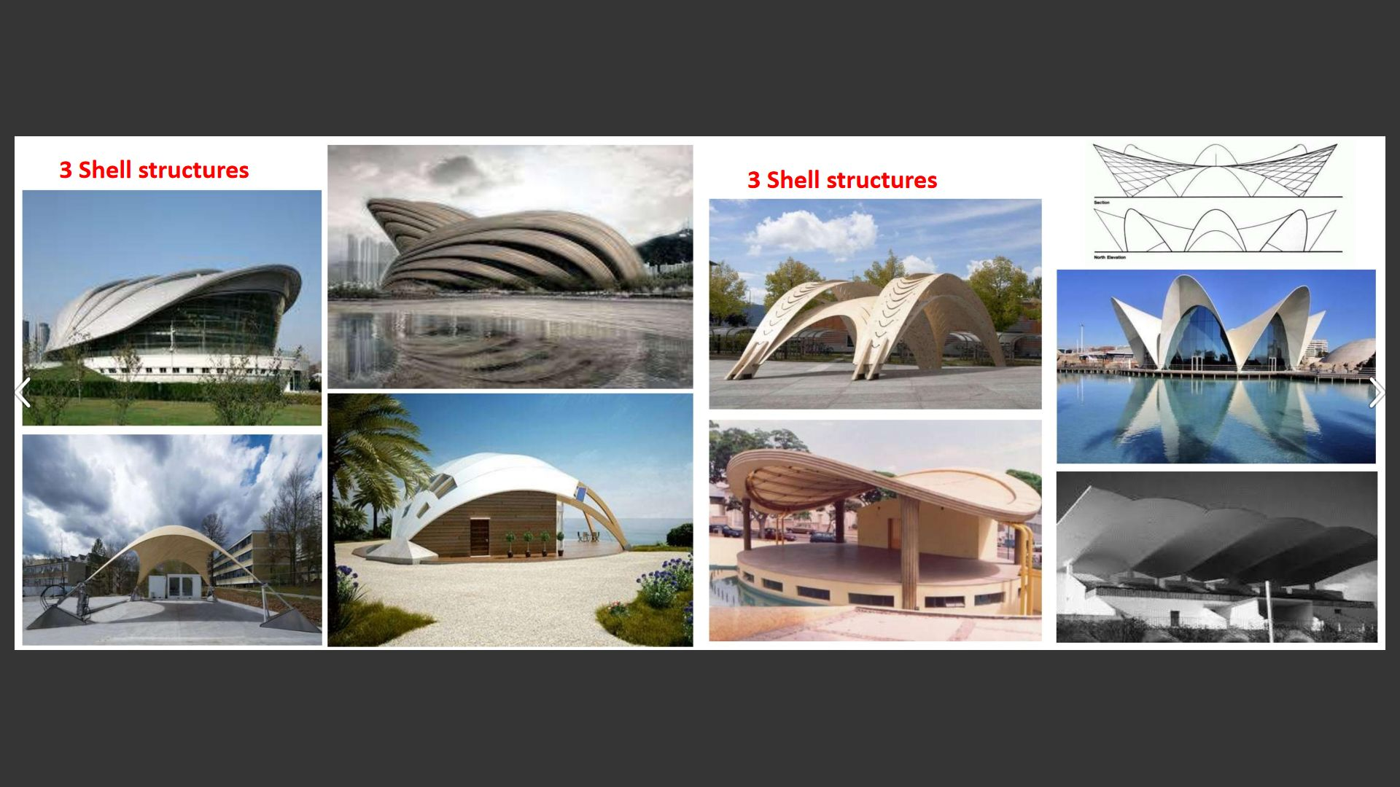

9.Hét | Csütörtök 15.00-16.30
 | Előadás
Metodika | Előadás és konzultáció
Április 4. | (Vertical system-Height-Active Structure System) Toronyházak. Épületvázak dobozszerkezetből. A dobozszerkezet alapgondolata. A dobozszerkezetek erőjátéka. A tiszta dobozszerkezetek alkalmazási lehetősége.  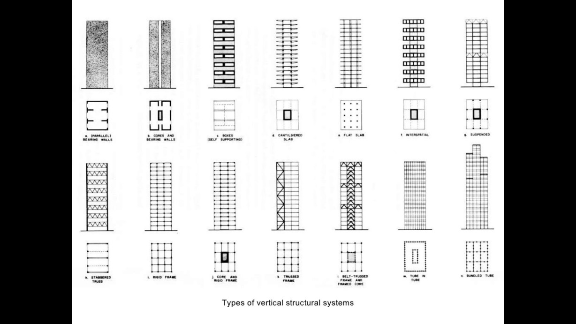  (Vertical system-Height-Active Structure System) Toronyházak.  Külső dobozszerkezetek. ( keretfalas, rácsos, vegyes dobozszerkezet)  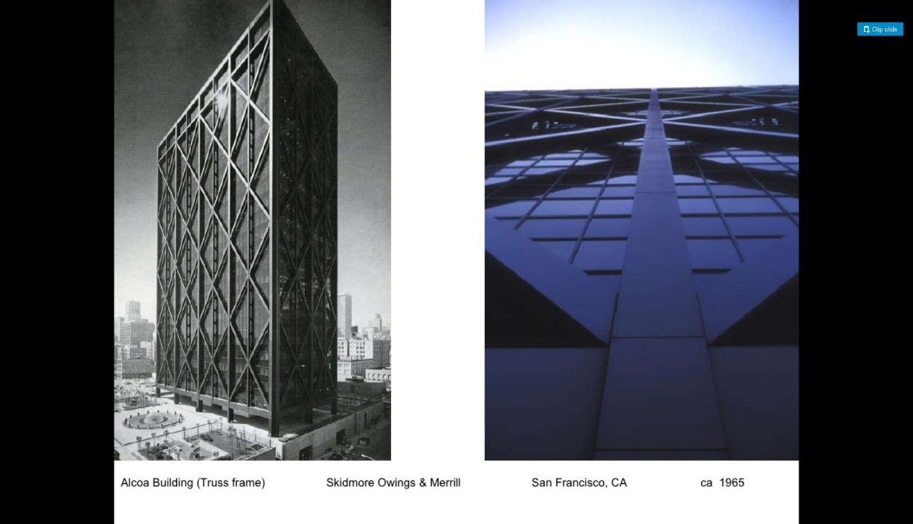

14.Hét | Csütörtök 15.00-16.30
 | Előadás
Metodika | Előadás és konzultáció
Május 9. | (Vertical system-Height-Active Structure System) Toronyházak. Belső dobozszerkezetek. (magszerkezet konzolos födémmel, alul kiváltott magszerkezet, felül kiváltott magszerkezet)  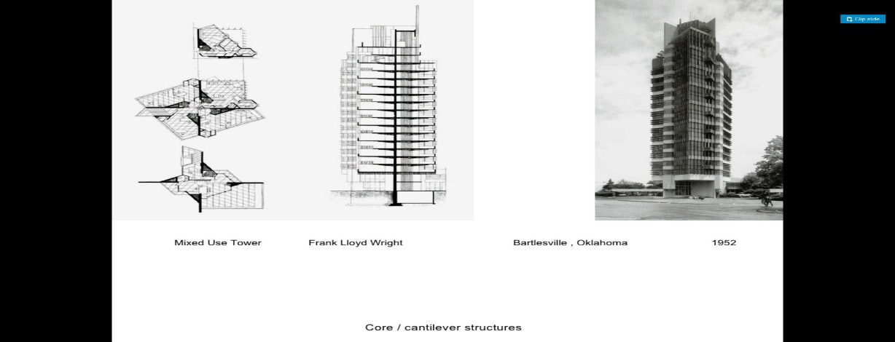  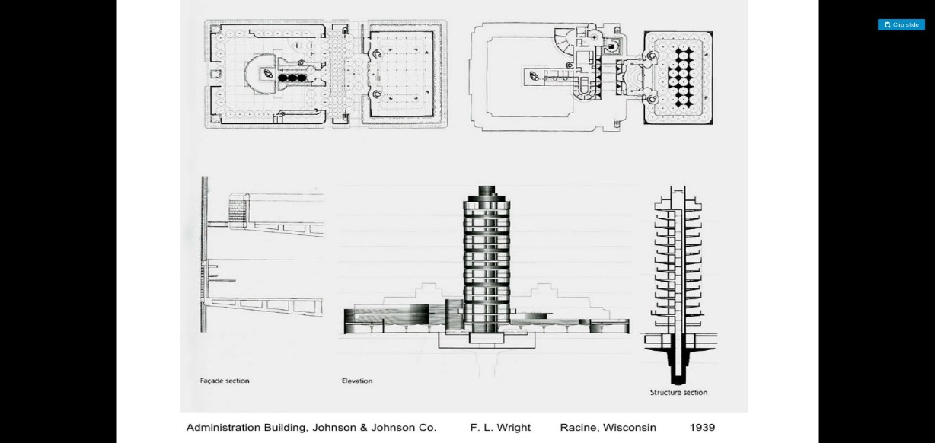  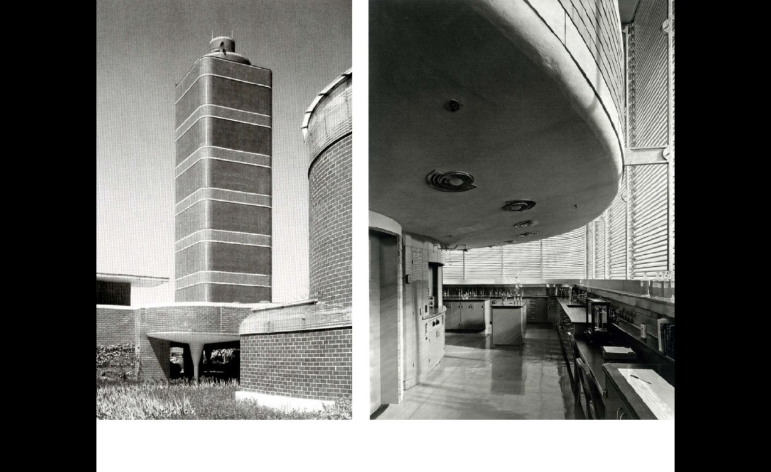

 | szorgalmi időszak utolsó hete
15.Hét | Csütörtök 15.00-16.30
 | prezentáció
Metodika | -
Május 16. | Prezentáció  A FÉLÉVES TERV ÉS MAKETT BEADÁS HATÁRIDEJE

 | vizsgaidőszak 1. hete
16.Hét | Kedd 9.00-12.00 B321. iroda
 | -
Metodika | -
Május 23. | (pótlás, javítás)

Ezen tantárgyi program részleteiben (dátum/helyszín/pontosítások) történő változtatás jogát fenntartjuk, melyről a hallgatókat minden esetben tájékoztatjuk. A félév folyamán felmerülő kérdésekkel, problémákkal a tantárgyfelelőst, valamint az intézeti koordinátort lehet keresni a szorgalmi időszakban.

Dr. Széll Attila Béla
egyetemi docens
tantárgyfelelős

Pécs, 2019.02.04.

